**Муниципальное бюджетное дошкольное образовательное учреждение –**

**детский сад присмотра и оздоровления № 520**

**620041, город Екатеринбург, улица Советская, 10-а**

**тел (343)341**-**42**-**07, e**-**mail:dou520@mail.ru**

**__________________________________________________________________**

**«В гостях у дедушки Чуковского»**

*(проект для детей раннего возраста)*

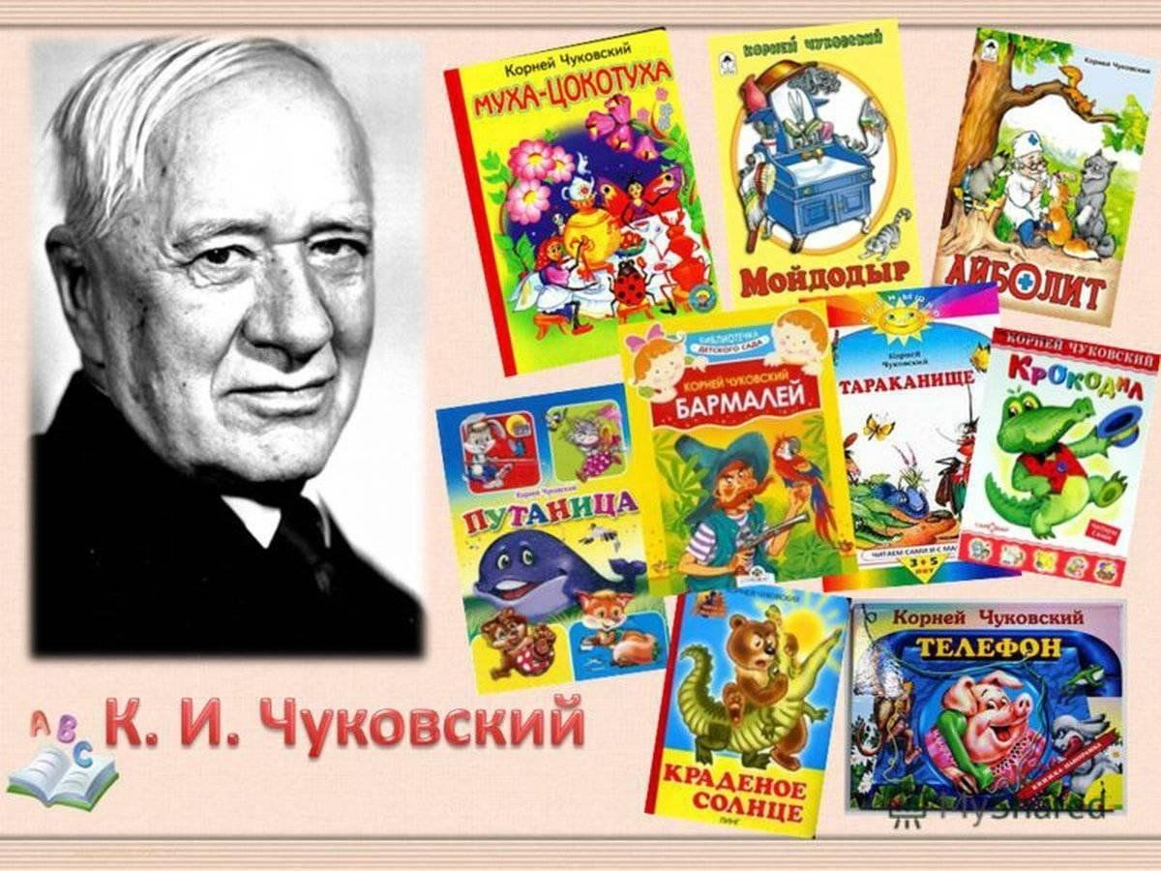

Выполнила:

Восколович С.А.,

воспитатель I КК

Екатеринбург, 2025

**Паспорт проекта**

|  |  |  |
| --- | --- | --- |
| 1. | Тема проекта | «В гостях у дедушки Чуковского» |
| 2. | Тип проекта | Познавательный, творческий |
| 3. | Продолжительность проекта | Краткосрочный 24.03. – 28.03.2025 |
| 4. | Актуальность проекта | Художественная литература открывает и объясняет ребенку жизнь общества и природы, мир человеческих чувств и взаимоотношений. Она развивает мышление и воображение ребенка, обобщает его эмоции, дает прекрасные образцы русского литературного языка. Произведения К. И. Чуковского имеют огромное воспитательное, познавательное и эстетическое, т.к. они расширяют кругозор ребенка, воздействуют на личность малыша, развивают умение тонко чувствовать форму и ритм родного языка. |
| 5. | Цель проекта | Знакомство детей с творчеством К. И. Чуковского |
| 6. | Задачи проекта | Образовательные:  - формировать знания детей о творчестве писателя через его произведения;  - формировать умение слушать литературные произведения;  - учить детей отвечать на вопросы по содержанию произведений, называть понравившиеся отрывки, оценивать поступки героев;  - обогащать словарный запас ребенка посредством разучивания ролей к театрализации;  Развивающие:  - развивать интерес детей к книгам;  - развивать творческие способности детей через художественное творчество;  - развивать память и внимание.  Воспитательные:  - воспитывать интерес к литературным произведениям, поэзии;  - совершенствовать навыки самообслуживания через ознакомление с произведением «Мойдодыр» |
| 7. | Перечень применяемых педагогических технологий, методов, приемов | Технологии:  - игровые;  Методы:   * Наглядные:   + показ иллюстраций, мультфильма. * Словесные:   - беседа;  - обсуждение проблемных ситуаций и вопросов;  - рассказ;  - чтение художественной литературы.   * Практические:   - сюжетно – ролевые, дидактические, подвижные игры;  - продуктивная деятельность (рисование);  - развлечение;  - создание фильма по мотивам сказки К.И. Чуковского «Телефон». |
| 8. | Перечень используемого высокотехнологичного оборудования, конструкторов, материалов | Материалы для творчества: гуашь, конструктор, ноутбук, мультимедиапроектор, музыкальный центр. |
| 9. | Перечень продуктов проектной деятельности воспитанников | Выставка книг К.И. Чуковского.  Короткие видеоролики, выполненные родителями с детьми по мотивам сказки «Телефон». |
| 10. | Планируемые образовательные результаты проекта | По отношению к детям:   * проявление интереса к творчеству К. Чуковского, формирование разносторонних знаний о произведениях автора; * развитие интереса к книге, как к источнику знаний; * развитие речи детей.   По отношению к родителям (законным представителям):   * активное участие в реализации проекта; * проявление интереса к семейному чтению, к совместной работе с детьми. * повышение уровня эффективности по вопросу использования произведений художественной литературы в воспитании детей.   По отношению к педагогам:   * реализация проекта в разных видах детской деятельности; * популяризация семейного чтения. |
| 11. | Перспективы развития проекта | Обогащение предметно – пространственной среды оборудованием для познавательной активности детей.  Создание методических пособий. |
| 12. | Сведения об участниках  ФИО, должность педагога | Группа детей раннего возраста (от 2 до 3 лет) «Кроха»  Восколович С.А., воспитатель |

**Этапы реализации проекта**

|  |  |  |  |
| --- | --- | --- | --- |
| № п/п | Этапы | Цель | Сроки |
| 1. | Подготовительный этап | Составление паспорта проекта  Подбор методической литературы  Подбор детской художественной литературы для чтения детям.  Подбор сюжетных картинок, иллюстраций. | 24.03.2025 |
| 2. | Основной этап | Рассматривание с детьми картинок и иллюстраций по данной теме.  Чтение, прослушивание и просмотр сказок: «Мойдодыр», «Айболит», «Муха-Цокотуха», «Путаница», «Телефон».  Просмотр мультфильма «Мойдодыр». | 25.03.2025 – 28.03.2025 |
| 3. | Заключительный этап | Физкультурное развлечение «В гостях у Мойдодыра».  Создание видеоролика по сказке К.И. Чуковского «Телефон». | 27.03.2025  28.03.2025 |
| 4. | Презентация проекта |  | 28.04.2025 |

**План мероприятий**

|  |  |  |  |
| --- | --- | --- | --- |
| № п/п | Направление | Тема мероприятия | Форма проведения |
| 1. | «Физическое развитие» | «В гостях у Мойдодыра» | Физкультурное развлечение. |
| 2. | «Социально-коммуникативное развитие» | Рассматривание иллюстраций к сказкам. | Совместная деятельность в режимных моментах |
| 3. | «Познавательное развитие» | Игры «Угадай, к какой сказке иллюстрация», «Узнай героя сказки по описанию». Отгадывание загадок К. И. Чуковского.  Сюжетно-ролевая игра «Айболит»  Выставка книг по произведениям К.И. Чуковского.  «Купание куклы Кати» | Совместная деятельность в режимных моментах  ОД |
| 4. | «Речевое развитие» | Чтение стихотворения К. Чуковского «Путаница». | ОД |
| 5. | «Художественно-эстетическое развитие» | Чтение, прослушивание и просмотр сказок: «Мойдодыр», «Айболит», «Муха-Цокотуха», «Путаница», «Телефон». |  |

**Работа с родителями (законными представителями):** формы, методы

- Привлечь родителей к созданию видеороликов к сказке К.И. Чуковского «Телефон».

- Привлечь родителей к оформлению выставки книг по произведениям К.И. Чуковского.

**Выводы:**

В группе накоплен достаточный наглядный и демонстрационный материал для развития познавательных способностей и развития речи детей. Проект представляет собой ежедневную смену сказки в течение недели. За неделю мы погостили в таких сказках как: «Мойдодыр», «Айболит», «Муха-Цокотуха», «Путаница», «Телефон». Дети внимательно слушали сказки. Узнавали сказочных героев на картинках.

В совместной деятельности детей и воспитателя, систематически проводились познавательные игры. В них дети научились различать героев сказок К.И. Чуковского, называли из какой сказки герой. Благодаря играм у детей развивается память, внимание, усидчивость, кроме того, улучшается степень речевого развития детей. Развитие речи является центральной задачей воспитания детей.

В течение всего дня чередовались виды деятельности детей. Дети с удовольствием слушали сказки, стихи и рассказы, рассматривали иллюстрации.

Реализация проекта не обошлась без участия родителей. С родителями проводились индивидуальные беседы. Родители активно привлекались к участию в выставке книг по произведениям К.И. Чуковского. Родители совместно с детьми приняли участие в создании видео по произведению К.И. Чуковского «Телефон».

**Список использованной литературы**

1. Большая хрестоматия для малышей: Сказки, рассказы, стихи, загадки. – М.: Махаон, Азбука-Аттикус, 2012. – 312 с.: ил.
2. Гербова В.В. Развитие речи в ясельных группах детского сада: Конспекты занятий с детьми 2 – 3 лет. – М.: МОЗАИКА-СИНТЕЗ, 2021. – 120 с.
3. Чуковский К.И. Стихи и сказки для малышей / К.И. Чуковский; Худож. И. Якимова и С. Набутовский. – М. : РОСМЭН, 2015 – 144 с. : ил. – (Все лучшие сказки).

**Приложения**

***«Чтение стихотворения К. Чуковского «Путаница»»***

*(конспект ОД по ОО «Речевое развитие»)*

**Цель:** познакомить детей с произведением К. Чуковского «Путаница».

**Задачи:**

Образовательная:

1. Помочь запомнить стих К. Чуковского «Путаница».

2. Учить узнавать животных и определять их по голосу.

3. Учить отвечать на вопросы по произведению.

Развивающая:

1. Развивать память, наблюдательность.

2. Развивать диалогическую и монологическую речь.

Воспитательная:

1. Воспитывать положительное отношение к чтению произведений.

2. Воспитывать любовь к животным.

**Ход занятия:**

На доске картинки с изображением котенка, поросенка, воробья.

**Воспитатель:**   Ребята, кто изображен на картинках?

*(ответы детей)*

**Воспитатель:**  Как кричит котенок?

**Дети:** Мяу.

**Воспитатель:**  Как кричит поросенок?

**Дети:** Хрю-хрю.

**Воспитатель:**  Как кричит воробей?

**Дети:** Чик-чирик

**Воспитатель:**   Однажды случилась странная история. Звери и птицы поменялись голосами. Котята захрюкали…свинки замяукали, воробышек прискакал и коровой замычал…Что тут началось. Трам-трам-тарарам. А вот чем история закончилась, вы узнаете из чудесного стихотворения «Путаница»

*(Воспитатель читает детям произведение. Дает возможность поделиться впечатлениями. Затем предлагает малышам рассмотреть рисунки в книжке «Путаница», помогает понять их.)*

Игра «Кто как кричит?»

**Воспитатель:**

В право влево повернись

И в котенка превратись.

Как котята разговаривают?

**Дети:** Мяу, мяу!

**Воспитатель:**

В право влево повернись

И в утенка превратись.

Как утята разговаривают?

**Дети:** Кря, кря!

**Воспитатель:**  Как летают утята?

*(дети показывают, как летают утята)*

**Воспитатель:**

В право влево повернись

И в цыпленка превратись.

Как цыплята разговаривают?

**Дети:** Пи, пи!

**Воспитатель:**  А как цыплята клюют крошки?

*(дети показывают, как цыплята клюют крошки)*

**Воспитатель:**

В право влево повернись

И в теленка превратись.

Как телята разговаривают?

**Дети:** Му, му!

**Воспитатель:**  А какие у них рожки?

*(дети показывают рожки и мычат)*

**Воспитатель:**

В право влево повернись

И в ребенка превратись.

**Воспитатель:**

- Какую сказку мы с вами читали?

- Понравилась вам сказка?

- Какие звери встретились в сказке?

- Как разговаривают котята, утята, поросята, лягушата и т.д.?

- Кто поджог море?

- Кто потушил море?

Давайте эту книгу оставим в книжном уголке. Мы будем читать новые сказки Корнея Ивановича Чуковского.

*«Купание куклы Кати»*

*(конспект ОД по ОО «Познавательное развитие»)*

**Цель**: помочь детям запомнить и употреблять в речи название предметов, действий, качеств: ванночка, мыло, мыльница, полотенце, намыливать – смывать мыло. Вытирать, горячая, холодная и теплая вода. Познакомить детей с предметами личной гигиены, дать понять, для чего они нужны, как ими пользоваться.

**Задачи:**

Обучающая:

1. Учить дошкольников называть названия предметов, действий.
2. Познакомить с предметами личной гигиены.
3. Формировать активный словарь.

Развивающая:

Развивать внимание детей, их наблюдательность, память, речь, умение отвечать на простые вопросы.

Воспитательная:

1. Воспитывать культурно-гигиенические навыки детей.
2. Воспитывать интерес дошкольников к бытовым процессам, бережное отношение к игрушкам.

Материалы и оборудование:

Кукла, тазик с водой, предметы личной гигиены, картины с изображением умывания.

**Ход занятия:**

**Воспитатель:** Сегодня, ребята, мы будем купать куклу Катю. А для этого нам нужны предметы, которые лежат в этом чудесном мешочке. Давайте мы посмотрим, что там внутри.

*(Воспитатель достает из мешочка мыло, полотенце, мыльницу и ванночку. Спрашивает у каждого ребенка, что это и объясняет для чего они нужны.)*

**Воспитатель:** Молодцы ребята! А сейчас мы с вами вспомним стихотворение о водичке.

Водичка, водичка,  
Умой мое личико,  
Чтобы глазки блестели,  
Чтоб щечки краснели,  
Чтоб смеялся роток,  
Чтоб кусался зубок.

Воспитатель ставит на стол ванночку с водой, рядом – два ведерка и кружку.

**Воспитатель:**  Сегодня мы будем купать Катю в ванночке. А в какой воде будем купать?

**Дети:** В теплой.

**Воспитатель:**  Давайте посмотрим, какая вода в ванночке.

**Дети:** Теплая.

*(Приносит куклу. Снимает с нее одежду и сажает в ванночку.)*

**Воспитатель:**   Алена, принеси, пожалуйста, мыло (все необходимые вещи разложены на соседнем столе).

**Воспитатель:**   Ребята, мыльница – это домик для мыла.

**Воспитатель:**  Мирон, принеси, пожалуйста, мочалку. Зачем нам нужна мочалка?

*(Ответы детей)*

Намыливая кукле голову, педагог взбивает пену и приговаривает

**Воспитатель:**

Будет мыло пениться,

И грязь куда-то денется.  
**Воспитатель:**  У меня в желтом ведерке горячая вода. *(Спрашивает у двоих-троих детей какая вода в ведерке.)*

**Воспитатель:**  А в синем – холодная. Я смешаю горячую воду с холодной и будет вода…*(теплой)*. Этой теплой водичкой я смою с кати остатки мыла.

*(воспитатель моет куклу, приговаривая слова из стихотворения Е. Благининой «Аленушка»*

**Воспитатель:**

Теплую водичку

Льем на нашу птичку.

*(Дети повторяют строчки.)*

**Воспитатель:**  Арсений, принеси, пожалуйста, полотенце.

*(Ребенок приносит полотенце)*

**Воспитатель:**  Ребята, что мы будем делать полотенцем?

*(Ответы детей.)*

Воспитатель вытирает куклу.

**Воспитатель:**  Лиза, принеси, пожалуйста, ночную рубашку для Кати.

Надевает на куклу ночную рубашку и укладывает в кровать.

**Воспитатель:**  Вода в ванночке грязная и мыльная. *(Дети повторяют слова,)* Ее надо вылить.

Воспитатель убирает мыло в мыльницу, вешает сушиться полотенце, отжимает мочалку. Затем предлагает спеть Кате колыбельную песню.

**Воспитатель:**

Баю-баю, баиньки,

В огороде заиньки!

Зайки травоньку едят,

Кате спать велят.

*(Дети помогают спеть колыбельную 2 – 3 раза.)*

**Воспитатель:**

Ребята, что мы сегодня с вами делали?

В какой воде купали Катю?

Чем мыли Катю?

Что еще мы делали? *(укладывали спать)*

Что еще лежало в чудесном мешочке?

Молодцы ребята!